* 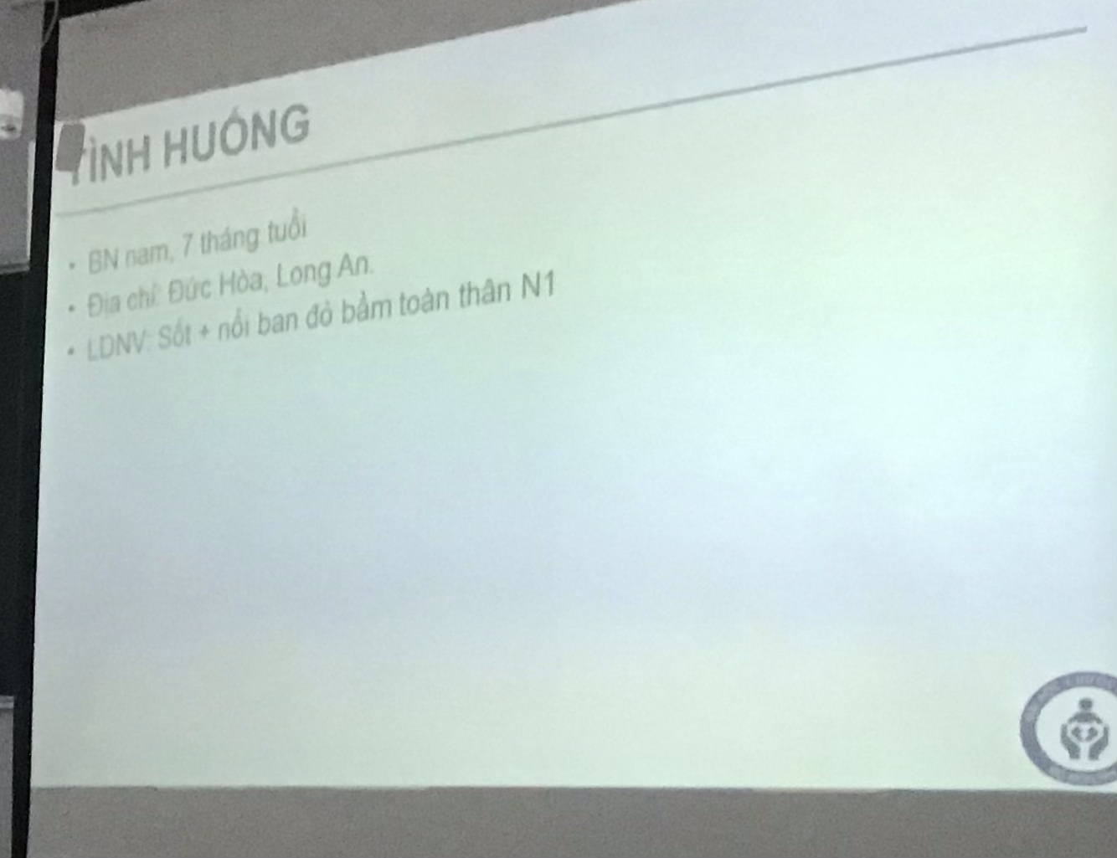Đánh giá nhanh dấu hiệu nặng cần cấp cứu => kích hoạt hệ thống cc và xử trí. Nếu ko có thì phân loại BN nặng-ko nặng để xử trí kịp thời khi có nhiều BN
* Có ngưng tim ngưng thở ko => có RLTG, hô hấp, tuần hoàn ko. Đánh giá tri giác (A) đầu tiên do dù NN gì mà ảnh hưởng gì thì cũng nặng rồi
* Nếu bé có RLTG + suy tuần hoàn (chi mát, tím tái, mạch ko bắt được) => theo thứ tự: gọi cc => cung cấp oxy lưu lượng cao-tối thiểu 60% (dù chưa biết SHH ko nhưng tím, suy tuần hoàn cũng cần O2) => mắc monitor xem SpO2 và tần số tim => lập đường truyền
* Vd sv nói bắt mạch 210 lần/p là nói xạo do nhanh quá sao bắt dc ☺) => bắt mạch thì ước chừng thôi => phải lắp monitor
* Sau 4 bước đó cần đánh giá nhanh lần 1 ABCDE để biết NN sốc là gì mới xử trí chứ ko phải cứ lập đường truyền là truyền dịch (lỡ sốc tim sao)

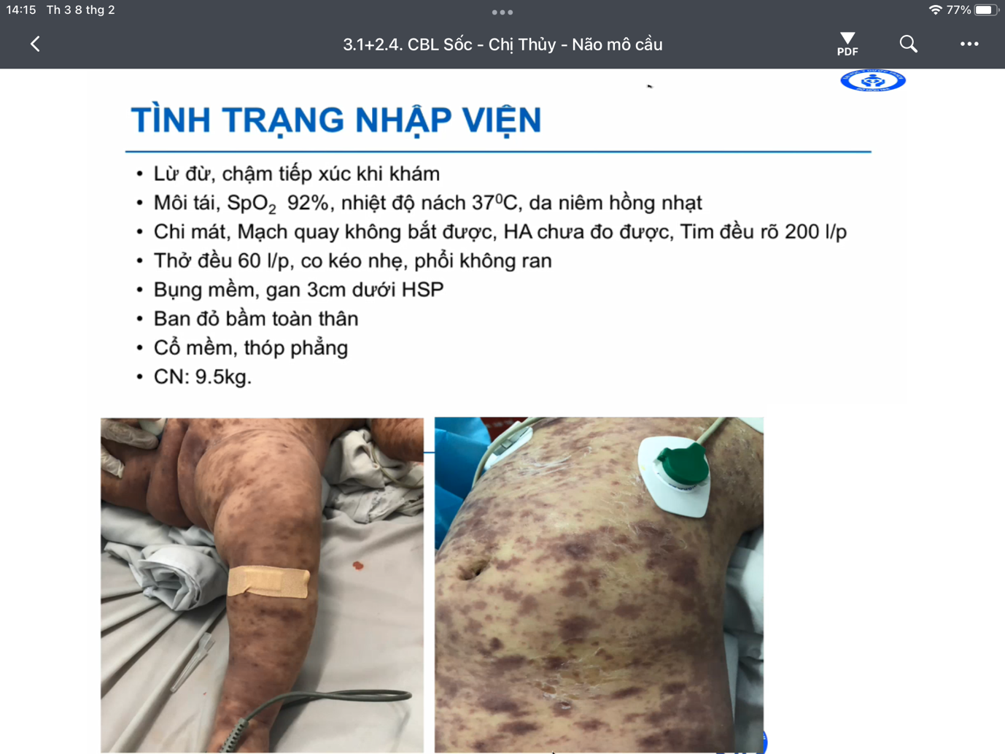

* 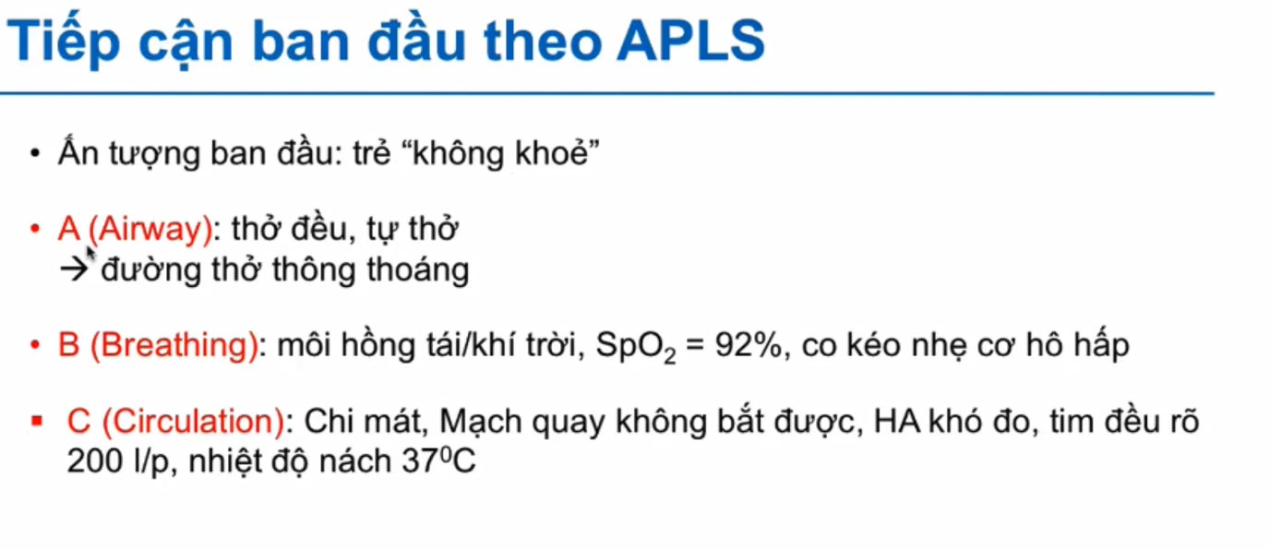Vấn để hô hấp ko phải là chính, do nếu giảm oxy mô này do Hh thì BN phải thở nhanh hơn và co kéo nhiều hơn
* Nguy kịch hô hấp (phân độ mới chỉ có 2 độ là nguy kịch và suy)
* <=2th: 60, <=12th: 50, 2-5t: 40,….là tăng nhịp thở
* C: sốc mất bù ( có dấu hiệu tim mạch + dấu hiệu giảm tưới máu: thiếu CRT, và chênh lệch nhiệt độ NB và trung tâm: bé này đo nhiệt độ nách có 37 độ vậy là ko đúng do lúc này Nb đang giảm tưới máu => phải cặp nhiệt độ hậu môn => chênh lệch trên 3 độ C là có ý nghĩa).
* Bé này sốc + nhịp nhanh + gan to => cần coi suy tim cấp-sốc tim ko: khám ran phổi, TM cổ nổi (phải lớn ngoài nhũ nhi cổ dài ra thì mới thấy dc, do nhỏ thì tỉ lệ đầu/thân to), gallop T3 (như tiếng ngựa phi), (bệnh tim mạn: phù chân, giảm ăn uống, hay vã mồ hôi, chậm tăng cân, SDD, khóc đêm…), khám tim to (viêm cơ tim tối cấp thì tim ko to, hoặc phù phổi cấp do bệnh thần kinh vd tay chân miệng thì tim cũng ko to): mỏm tim, harzer, ổ tăng động bất thường
* Sốc + tim nhanh cần gắn monitor coi ECG coi nhịp xoang hay ko phải nhịp xoang (quan trọng do nếu ko phải nhịp xoang thì nhanh chóng vô ngưng tim)
* HA kẹp là 25 (SSC 2021 hoặc ACC 2017), chỉ có sốc SXH là kẹp 20 theo BYT nhưng trên lâm sàng thì chỉ cần kẹp 25 là BS chống sốc rồi.
* Chẩn đoán:

~Sốc NT do não mô cầu: sốt cao….

~Sốc SXH (lúc đã sốc kéo dài, nặng, rối loạn đông máu thì mới có bệnh cảnh da như vậy) => hỏi coi sốc mấy ngày rồi

~Sốc mất máu trên nền NTH: bé có tử ban toàn thân => RLĐM nặng => coi chừng Xhth, XH não ( bé còn thóp thì thóp sẽ nở ra chứa máu nên nó sẽ sốc mất máu trước khi biểu hiện thần kinh và tụt não, trái ngược vs người lớn thóp đã đóng)

~Sốc tim

~Sốc tắc nghẽn: phải nói tiếng tim rõ đều (ý là ko mờ, để loại trừ chèn ép tim), mô tả phế âm đều 2 bên là loại giảm phế âm của TKMP

* Bé có thể sốc + tử ban do: não mô cầu, liên cầu lợn, Whitmore, vk gr âm bệnh viện mà độc tố nặng
* T: nhiệt độ gồm: nhiệt độ NB (chi lạnh) và chênh lệch nhiệt độ TT-NB
* Bé này 7th nên đo HA đm xâm lấn chứ dụng cụ như ng lớn thì rất khó đo

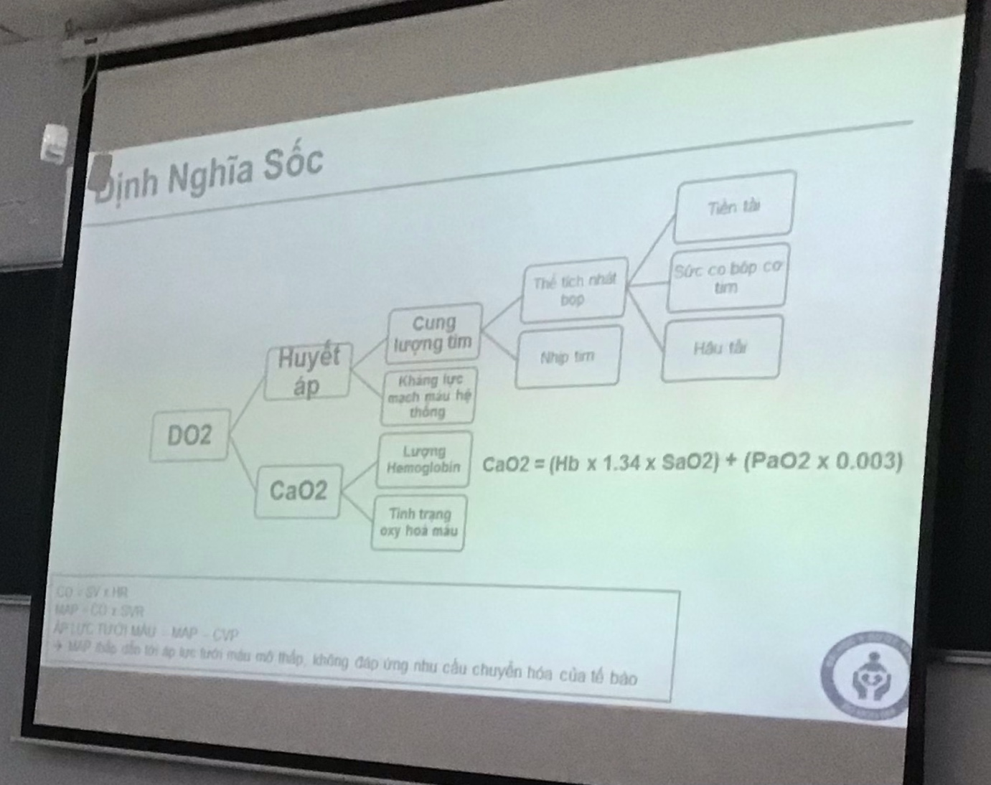

* Ko bắt buộc có HA mới chẩn đoán mất bù (vd bé này khó đo): thấy mạch ko bắt dc, chi mát rười rượi, chênh lệch nhiệt độ TT-NB là mất bù rồi
* Trẻ em bị huyết khối, thuyên tắc hiện nay tăng lên do ngoài Bệnh lí tăng đông, còn mới có HC misc-viêm đa hệ thống hậu covid. Có thể gây thuyên tắc phổi diện rộng cũng gây sốc tắc nghẽn
* Thi TN có sốc phản vệ nha nhớ đọc

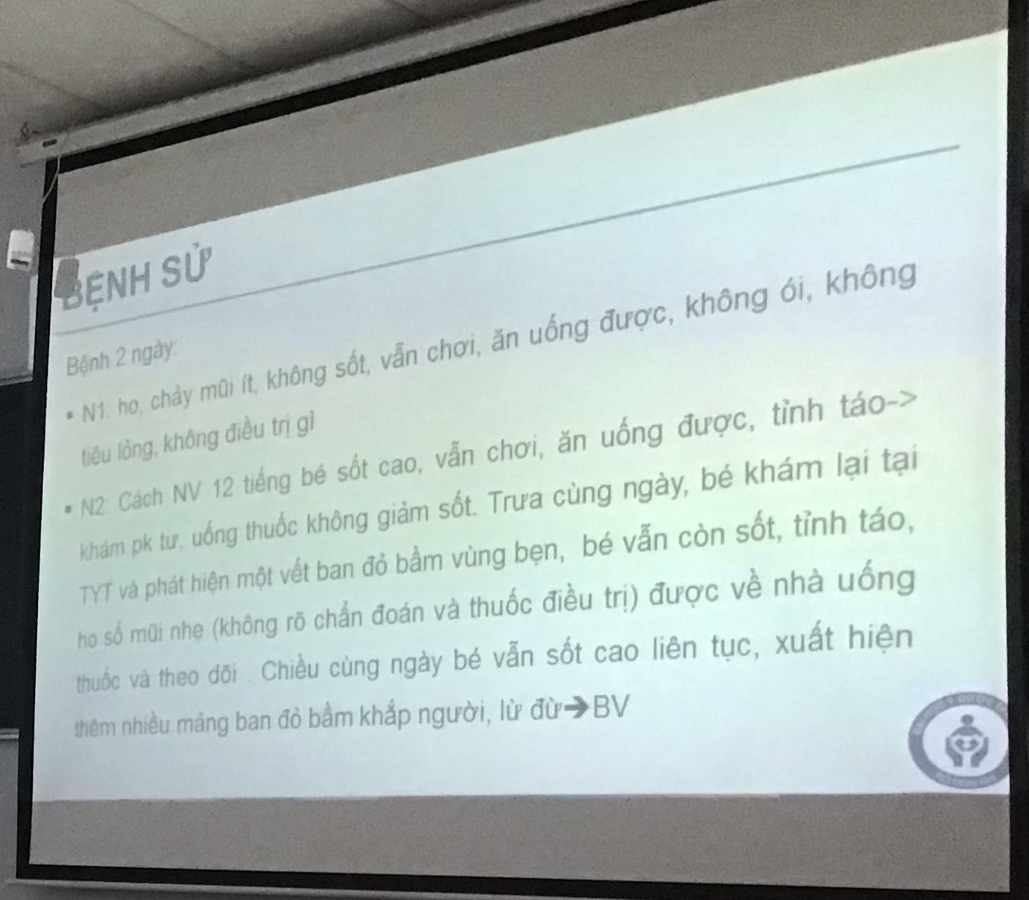

* Bé mới sốt 1 ngày => loại sốt XH kéo dài
* Ko có dấu hiệu TK, tiêu hoá => loại xuất huyết
* Đặt NTH luôn cũng dc = SIRS + ngõ vào
* SvO2: độ bão hoà oxy máu TM. ScvO2: máu TM trộn
* PCT rất đặc trưng cho NT (còn nhiễm siêu vi nặng hoặc bệnh lí miễn dịch nặng CRP tăng rất cao, CRP chỉ biết dc phản ứng viêm tăng ko thôi)
* Cấy máu + sang thương da (chỗ loét hoại tử chứ ko lấy chỗ mới nổi gồ lên) + dịch não tuỷ (nhưng bé này đang có CCĐ chọc DNT do đang sốc và RLĐM). Do não mô cầu 80% sẽ kèm VMN
* Nếu mấy bé sốc ko rõ ngõ vào thì nên cấy thêm nước tiểu
* Tổn thương cơ quan: phổi-XQ (phải chụp lúc ban đầu + thời điểm bé nặng lên để so sánh), KMĐM, hoại tử + CN gan (bili, albumin, đông máu, DIC, đường huyết), thận…nếu nghi ngờ gì thì làm đó (tim, não…)
* Cấp cứu ko dc quên đường: Tất cả những BN nặng: sốc, co giật, RLTG…phải thử đường. Suyễn hay chẩn đoán nhầm vs toan ceton ở BN ĐTĐ do khám ko kĩ ( thở nhanh sâu, lồng ngực căng phồng)
* Điều trị:

+ A: Nằm đầu bằng

+ B: Bé này đặt NKQ chủ động luôn do não mô cầu diễn tiến rất nhanh, ko thì thở O2 60% rồi khi nào có chỉ định NKQ thì đặt cũng dc

+ C: 20ml/kg/5-15p bơm qua máy hoặc đứng rút bơm bằng xi lanh (SCC thì nói nếu có ICU, có máy thở thông khí áp lực dương thì đổ dịch nhiều ko sao, nếu ko có thì đổ dịch ít thôi…nhưng cứ học 20 là dc, quan trọng là theo dõi dấu quá tải)

Nếu bé trên 40kg thì 1 đường vein ko thể bolus trong 15p => phải lập 2 đường truyền

+ Nếu đánh giá dãn mạch quá, hypoxia quá thì cho dãn mạch cũng dc, nhưng theo đúng phát đồ thì phải sau liều dịch đầu tiên

+ Bỏng hoặc sốc SXH thì mới xài HES. Còn sốc NT thì nếu xài keo chỉ xài albumin thôi

* Cho KS sớm trong 15p đầu
* Xài aminoglycoside phải loại tổn thương thận trước
* Nếu nghĩ tụ cầu hoặc phế cầu nặng cũng cho vanco luôn => thực tế thì ca này dc cho vanco luôn (do guideline nc ngoài thì ngta sợ kháng nên ko cho, còn Vn thì cho luôn hay ko cho gì cũng dc)
* Não mô cầu cực nhạy vs C3 đặc biệt ceftriaxone => đừng quên ceftri
* Nor liều 0,05-0,1-0,2 : sốc ấm làm dãn mạch, hiệu áp rộng
* Sốc lạnh: vừa dãn mạch vừa giảm sức co bóp cơ tim => dùng epi
* Suy thượng thận: khi hồi sức dịch 40-60 + vận mạch <=0,3 mà huyết động ko ổn => phải nghĩ đến suy tt và cho hydrocortisone
* Phenylephrine co mạch mạnh nhất nhưng VN ko có
* Dobu và milrinone gây dãn mạch, dùng liều cao có thể tụt HA
* Sốc phản vệ thì bị ảnh hưởng trương lực mạch làm dãn mạch + sức co bóp cơ tim
* Xem hiệu áp rộng hay hẹp để phân biệt sốc giảm V hay sốc phân bố